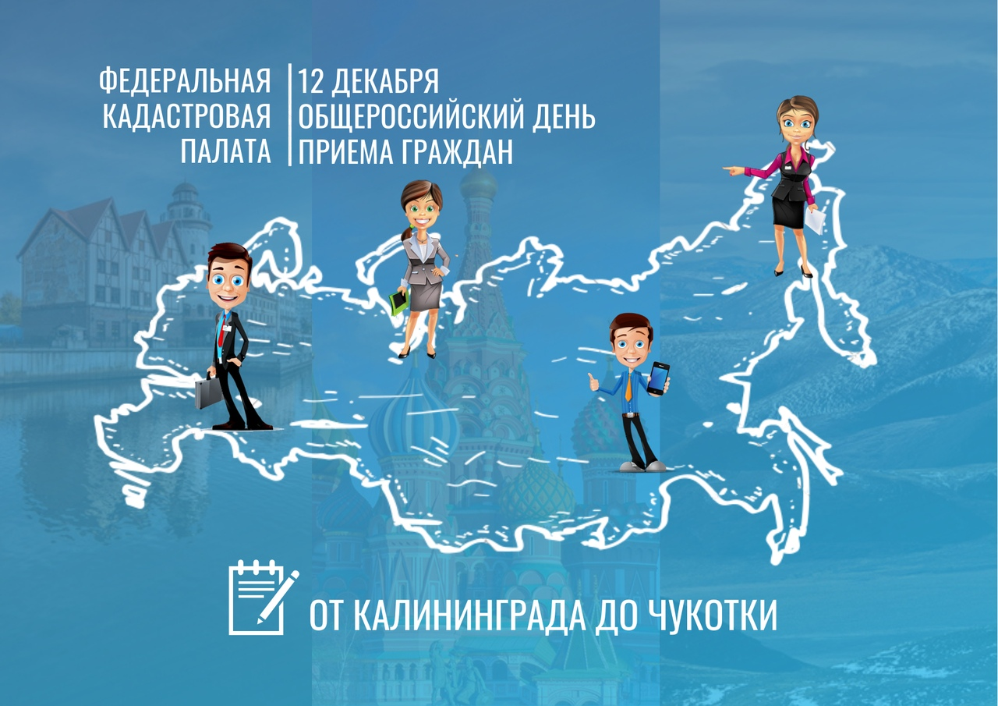
Кадастровая палата проведет всероссийский день приема граждан
Бесплатные консультации специалистов по вопросам учетно-регистрационных действий с недвижимостью проведут по всей стране
В день Конституции РФ, 12 декабря 2019 года, в рамках Общероссийского дня приема граждан Федеральная кадастровая палата проведет для россиян консультации по вопросам недвижимости. Специалисты учреждения со всей страны окажут консультационную поддержку жителям каждого региона России – от Калининграда до Чукотки.
В общероссийский день приема граждан специалисты Кадастровой палаты ответят на вопросы, касающиеся учетно-регистрационной сферы и сделок с недвижимостью. Граждане смогут получить подробные разъяснения порядка кадастрового учета и регистрации права собственности, получения сведений из Единого государственного реестра недвижимости, проведения государственной кадастровой оценки, уточнения границ земельных участков, исправления реестровых и технических ошибок, оформления сертификата электронной подписи. Сотрудники Кадастровой палаты помогут разобраться в вопросах купли-продажи, аренды, наследования недвижимости.
Получить личную консультацию специалиста в Общероссийский день приема граждан можно по предварительной записи или в порядке живой очереди при предоставлении документа, удостоверяющего личность, по адресу г. Томск, ул. Белинского, 8, кабинет 201 с 12-00 до 20-00. Тел.8(3822) 46-78-71.
Общероссийский день приема граждан проводится ежегодно в День Конституции Российской Федерации начиная с 12 декабря 2013 года. В соответствии с поручением Президента Российской Федерации от 26.04.2013 № Пр-936 в этот день с 12 часов 00 минут до 20 часов 00 минут по местному времени все желающие могут получить бесплатные консультации представителей государственных структур и органов власти во всех регионах России.

